Tillatelse gitt av foreldre i Høtten Barnehage
Barnets navn:
Avdeling:
 |  |  | Ja | Nei
1 | Jeg gir tillatelse til at mitt barn kan være med på turer og aktiviteter utenfor barnehagen i henhold til gjeldende prosedyre for ”Turer utenfor barnehagen” Rutinen ligger på barnehagens hjemmeside
2 | Jeg gir tillatelse til at mitt barn kan bli med i privatbil i henhold til gjeldende prosedyre for ”Transport av barn i privatbil eller taxi”  Rutinen ligger på barnehagens hjemmeside
3 | Jeg gir tillatelse til at mitt barn kan sitte på med offentlige transportmidler (buss/båt) i henhold til gjeldende prosedyre for ”Transport av barn i offentlige transportmidler”. Rutinen ligger på barnehagens hjemmeside
4 | Jeg gir tillatelse til at mitt barn kan være med på turer til kai og sjø, hvis det er sikret med redningsvest.
5 | Ved fjæraturer og turer til vann i nærområdet, blir det ikke brukt redningsvest – men stedet vurderes. Jeg gir tillatelse til at mitt barn kan være med på slike turer.
6 | Jeg gir tillatelse til at det kan tas bilde av barnet av andre foreldre ved arrangementer i barnehagen.
7 | Jeg gir tillatelse til at bilder av barnet kan legges ut på barnehagens passordbeskyttede hjemmeside; både bilder hvor barnet er alene – og sammen med andre barn. Foresatte kan når som helst kreve at enkeltbilder med egne barn fjernes fra nettsidene. (Når den kommer i bruk).
8 | Jeg gir tillatelse til at bilder av barnet kan legges ut på kommunens hjemmeside – kun sammen med andre barn. Ikke portrettbilder, og det knyttes ikke navn til bilder. Foresatte kan når som helst kreve at enkeltbilder med egne barn fjernes fra nettsidene.
9 | Jeg gir tillatelse til at det kan tas bilder av mitt barn som kan være med i barnehagens årsplan og andre planer.
10 | Jeg gir tillatelse til at bilder det kan tas bilder av mitt barn som kan være med i brosjyrer og reklamer.
11 | Jeg gir tillatelse til at bilder av barnet kan brukes i presentasjoner på foreldremøter.
12 | Jeg gir tillatelse til at det kan være bilder av mitt barn i andre barns  perm som barna får med hjem ved endt barnehageopphold.
13 | Jeg gir tillatelse til at mitt barn kan bli registrert i ”Alle med” skjema (observasjonsverktøy som tar for seg barnets generelle utvikling) for bruk i forbindelse med foreldresamtaler.
14 | Jeg gir tillatelse til at mitt barn er med på kirkebesøk i forbindelse med jul og påske.
Informasjonen oppbevares konfidensielt – og gjelder så lenge barnet går i barnehagen. Hvis dere ønsker endring – ta kontakt så får du/dere nytt skjema.
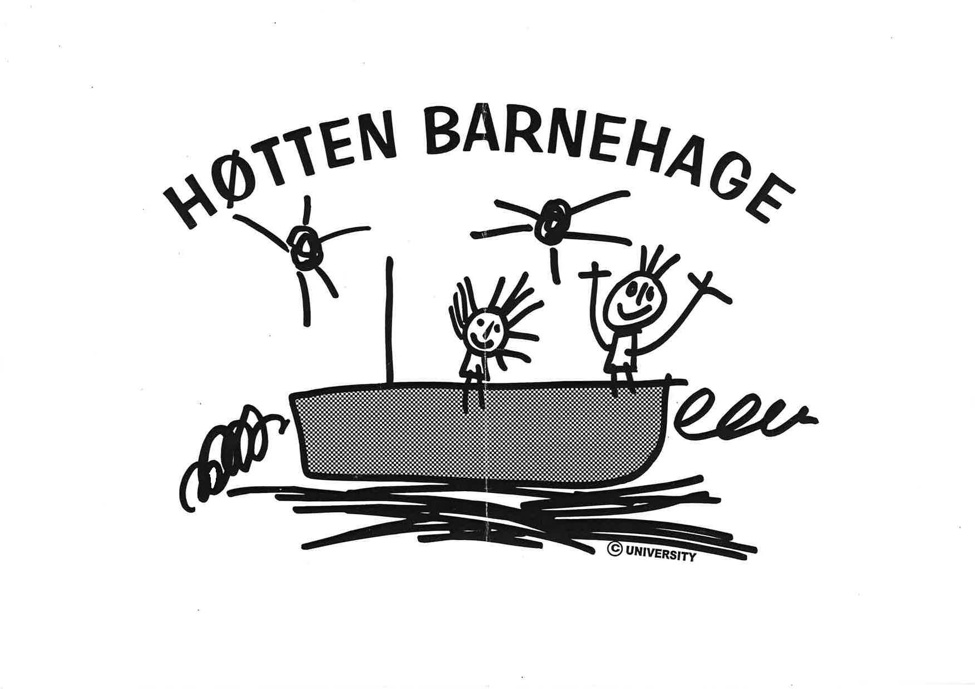

________________________________________________________________________
Dato og Signatur Oppdatert av styrer 270716

